В 2016 году Общественная палата при Главе городского округа «Город Каспийск» провела 7 заседаний, на которых обсуждались наиболее значимые вопросы, связанные с мероприятиями, проводимыми исполнительными и представительными органами для решения важнейших задач: защиты прав и законных интересов граждан, общественных объединений и трудовых коллективов, экономического, социального, культурного развития муниципального округа, улучшения общественно-политической обстановки в городе Каспийск, патриотического, духовно-нравственного, интернационального воспитания подрастающего поколения.
В частности, обсуждались вопросы:
1. Обсуждение ежегодного послания Главы Республики Дагестан Р.Г. Абдулатипова Народному собранию РД.
2. О мерах по профилактике и противодействию коррупционных правонарушений.
3. О повышении эффективности взаимодействия правоохранительных органов, органов местного самоуправления и институтов гражданского общества в профилактике правонарушений, борьбе с преступностью и предупреждению экстремизма и терроризма на территории МО «город Каспийск».
4. Об условиях содержания детей в детских дошкольных учреждениях, школах и в детском коррекционном доме города.
5. О состоянии и мерах по улучшению рассмотрения жалоб, заявлений и обращений граждан в органы самоуправления МО «город Каспийск»
6. О состоянии, проблемах, перспективах развития медицинского обслуживания и лекарственного обеспечения населения города Каспийск.
7. О неформальной занятости, мерах профилактики и борьбы с ней.
8. О состоянии занятости населения города и мероприятия по созданию новых рабочих мест.
9. О состоянии и мерах по улучшению транспортного обслуживания населения города.
10. По вопросам исполнения Указа Президента РФ от 07.05.2012г. №601 «Об основных направлениях совершенствования системы государственного управления», государственной программы РФ «информационное общество (2011-2020 годы), утвержденной постановлением Правительства РФ от 15.04.2014 №313, Стратегии развития отрасли информационных технологий в РФ на 2014-2020 годы и на перспективу до 2025 года, утвержденной распоряжением Правительства РФ от 01.11.2013 №2036-р.
11. Обсуждение Послания президента РФ Путина В.В. Федеральному собранию РФ.
По всем обсужденным вопросам были приняты соответствующие рекомендации и доведены до руководства МО «Город Каспийск» и исполнителей.
В 2016 году член Общественной палаты был избран и назначен общественным комиссаром по профилактике коррупционных и иных правонарушений, которая вошла в состав Антикоррупционной комиссии города.
Членами Общественной палаты проведены общественные проверки:
- постановка на учет многодетных семей, имеющих трех и более детей в том числе усыновленных(удочеренных) , состоящих на учете для бесплатного предоставления земельного участка, находящегося в муниципальной собственности городского округа город Каспийска в соответствии со ст. 32.12 Закона Республики Дагестан от 29 декабря 2003г. №45 «О земле».
- распределение детей в дошкольные образовательные учреждения в автоматизированной информационной системе электронный детский сад ;
- условия содержания детей в дошкольных образовательных учреждениях, школах и в Детском (коррекционном)доме
- по проведению ЕГЭ.
Кроме того члены Общественной палаты приняли участие в работе профильного общественного совета созданного при Администрации для проведения независимой экспертизы социальных услуг в сфере культуры.
Председатель Общественной палаты приняла участие в выборочном обследовании населения по вопросам использования информационных технологий и телекоммуникационных сетей.
Также Председатель Общественной палаты принимала участие в еженедельных совещаниях с руководителями служб города в администрации Каспийска, в приеме граждан по личным вопросам у руководства г. Каспийска, активах, конференциях учителей, спортивных и культурно- массовых мероприятиях, где высказывала свое мнение и пожелания жителей города, которые освещались в местной газете «Трудовой Каспийск» и на телевидении.
Члены Общественной палаты принимали активное участие в политической и экономической жизни общества, а также в культурно-массовых мероприятиях:
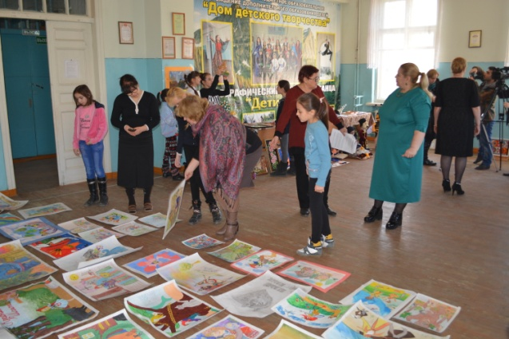
- 9.02.2016г. XVIII Международный фестиваль «Детство без границ»

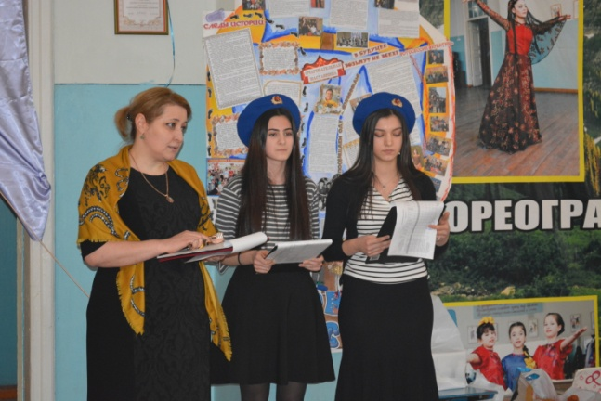
- 14.02.2016г – 35- летие Клуба интернациональной дружбы под девизом «Большому кораблю- большое плавание»

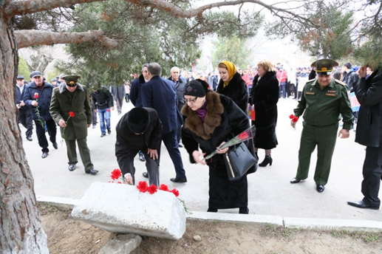
- 15.02.2016г Церемония торжественной закладки памятника «Воинам, исполнявшим служебный долг за пределами Отечества»

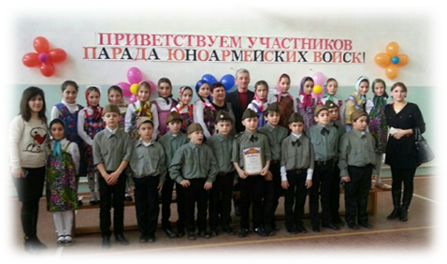
- 18.02.2016г. Парад юнармейских войск, посвященный Дню защитника Отечества

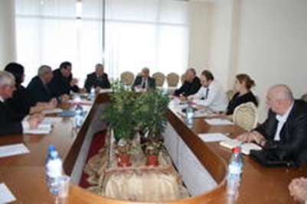
- 18.02.2016г. Встреча председателей Общественных палат муниципалитетов центрального территориального округа РД

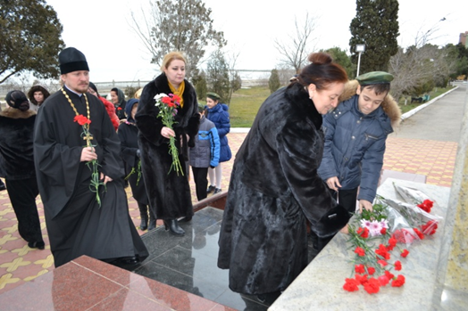
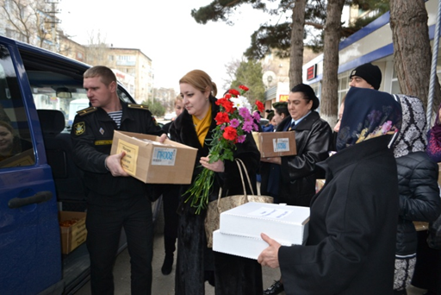
- 19.02.2016г. Благотворительная акция «Матери Дагестана – солдатам России» ко Дню защитника Отечества

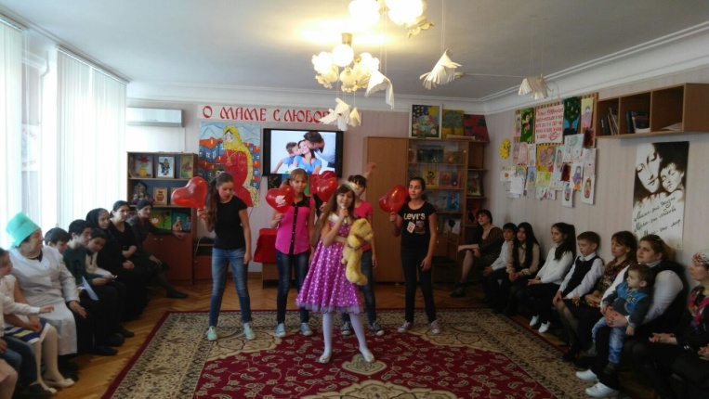
04.03.2016г. В отделении дневного пребывания граждан пожилого возраста и инвалидов праздничное мероприятие, посвященное международному женскому дню 8 марта.

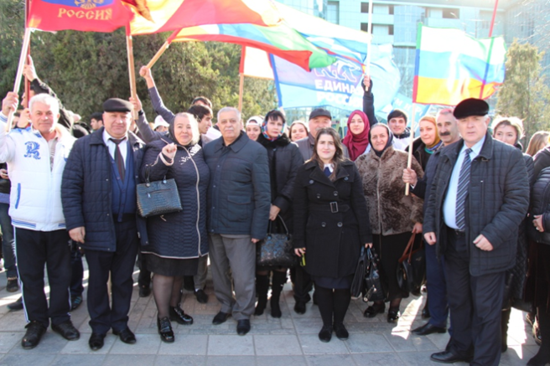
- 18.03.2016г. Члены Общественной палаты при Главе городского округа «город Каспийск» на митинге «Мы вместе» в поддержку Крыма

- 11.03.2016 Праздник русской культуры «Масленица!»
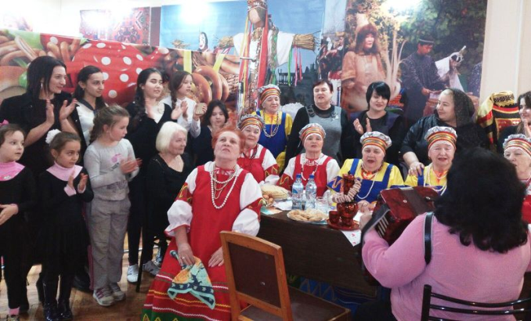
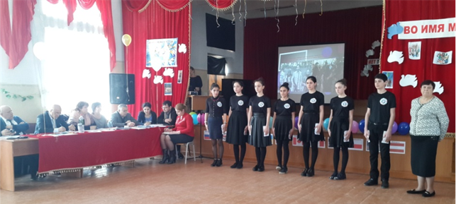
- 15.03.2016г Городской конкурс юных дипломатов «Дружба- путь к миру!»

- 18.03.2016г Праздник весны, обновление пробуждение природы праздник нового года
- 24.03.2016г. Городская комиссия в составе представителей администрации, членов Общественной палаты, социальных служб, депутатского корпуса, СМИ посетила Каспийский коррекционный Дом детства.
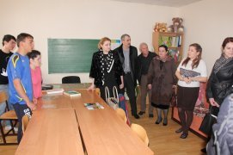
- 12.04.2016г. Проведена регистрация членов Общественной палаты на федеральном информационном сайте «Корпус «За чистые выборы»
- 14.04.2016г Региональная научно- практическая конференция «Этнокультура народов Дагестана»
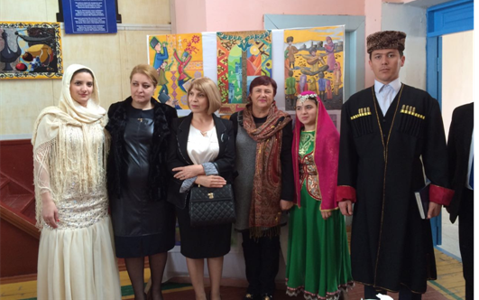

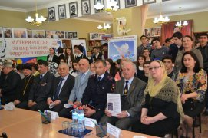
- 14 .04.2016г. Гражданский форум "МЫ – ПРОТИВ ТЕРРОРА!" «Идейное развенчание экстремизма и терроризма».

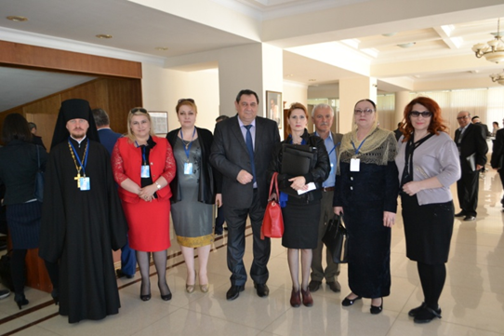
- 19.04.2016г. Вторая Республиканская конференция некоммерческих объединений РД «Дагестану – мир и развитие!»

- 21.04.2016г Городской конкурс «Лидер XXI века» «Семь шагов к успеху»
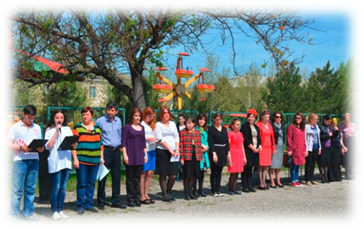
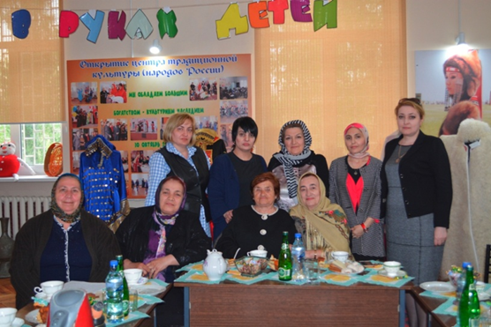
- 28.04.2016г Круглый стол по проблемам сохранения культурных традиций и передаче их наследию

- 28.04.2016 Проводы призывников

